优质结构项目网上申报平台

操作手册

操作人：申报单位

编写单位：上海汇绿电子商务有限公司

前言（略）

第一章 概述

第一节 环境要求

1运行环境
上网浏览器建议使用谷歌浏览器（Chrome）

2网络要求
通过电话拨号、ADSL、宽带、局域网等各种方式连接到互联网上

3操作人员要求
- 对windows能够进行基本操作
- 熟悉用IE进行上网浏览
- 较熟练使用鼠标及键盘

主要功能模块

1.申报单位功能模块：包括预申报列表、正式申报列表、第三方机构管理

2.项目管理功能模块：包括预申报管理、正式申报管理

3.第三方机构功能模块：包括待评价项目列表

4.系统公告功能模块：发布优质项目通过单位的公告

5.后台管理功能模块：包括申报管理、业务用户管理、系统管理、公告管理

第三节 优质结构申报流程
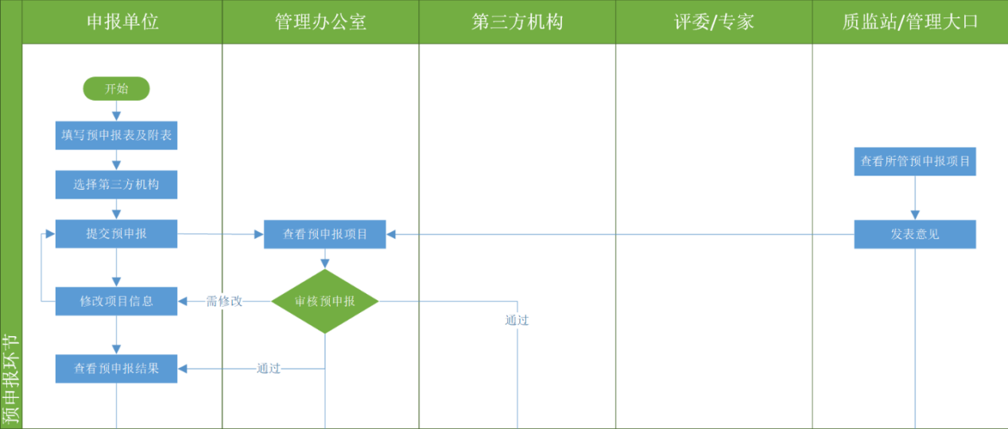
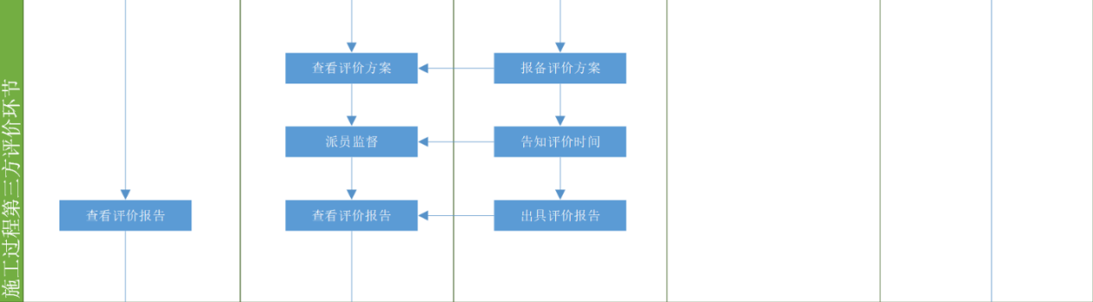
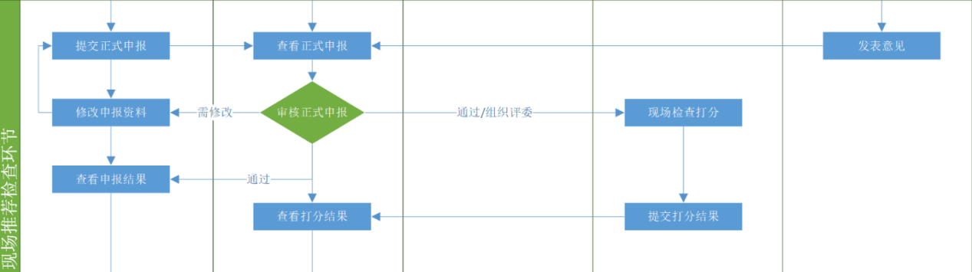
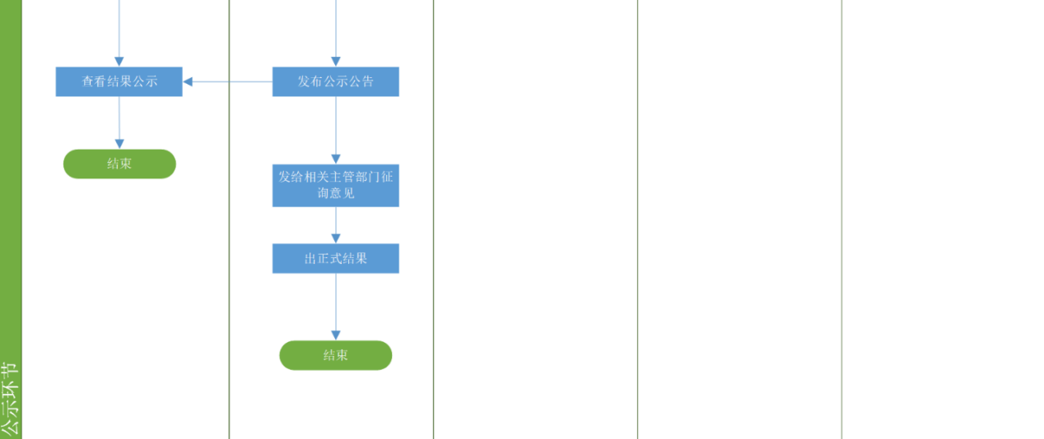

第二章 系统登陆
优质结构项目网上申报平台登陆地址：http://yzjg.gczlsh.com/

登陆
用户的首次登陆的账户名及密码咨询管理办公室
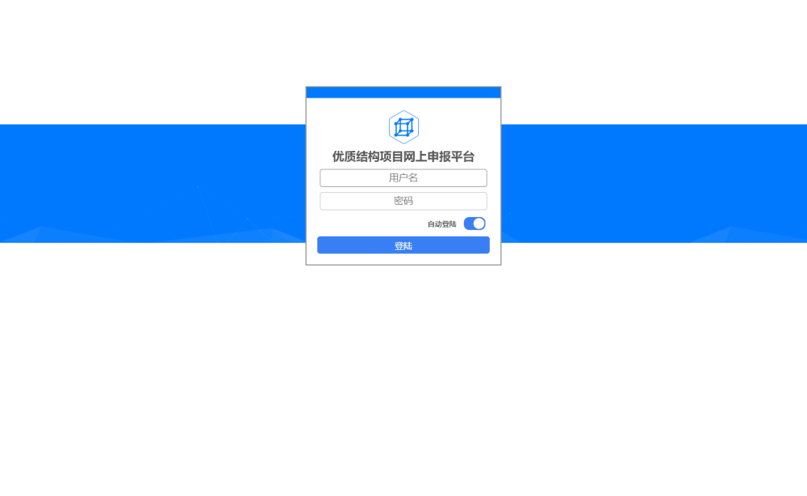

个人资料及密码修改
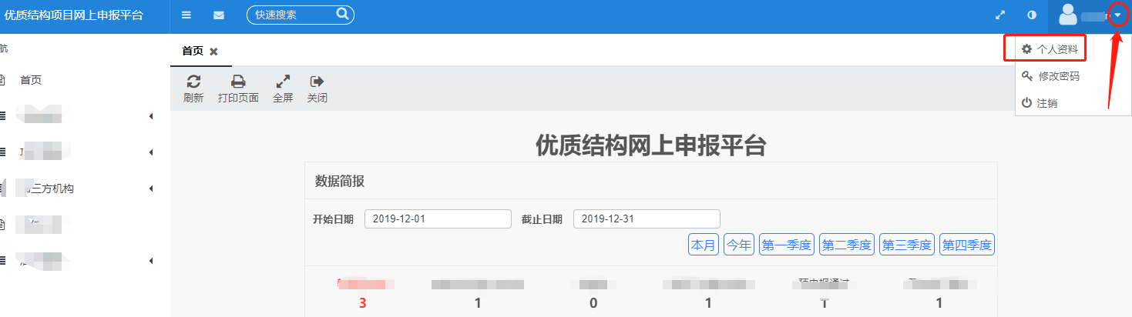
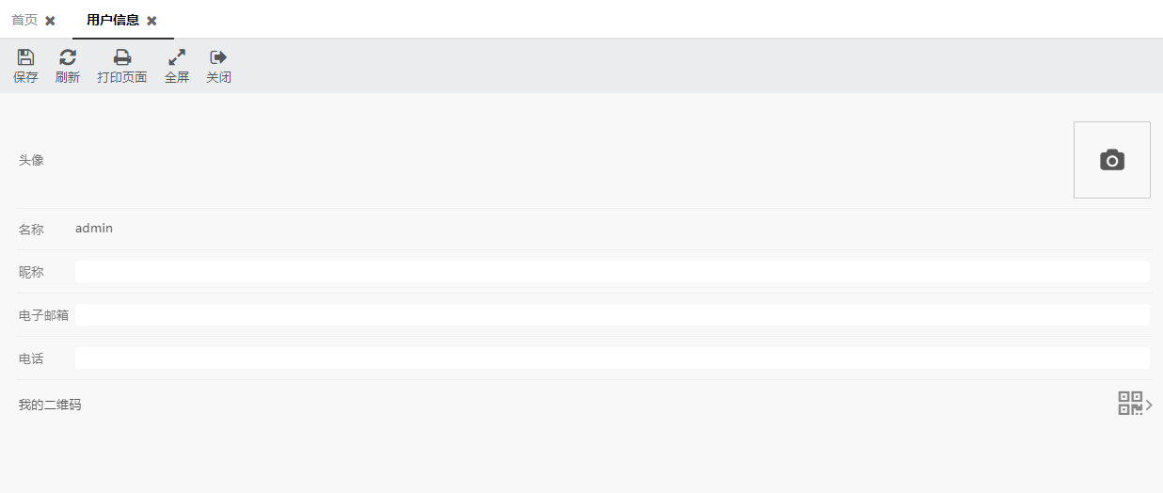

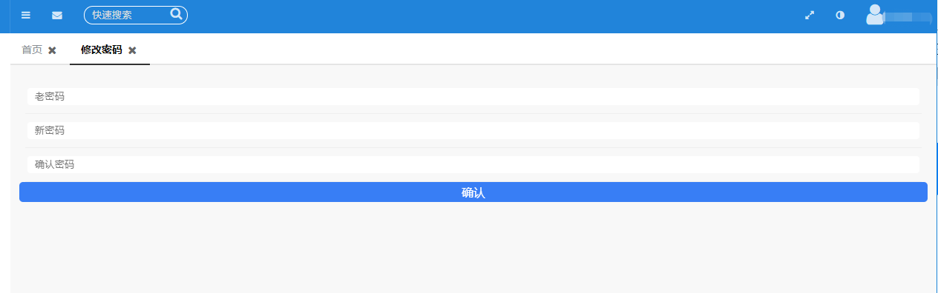

第三章 操作说明

第一节 创建所需的部门关联用户

1.创建用户

1.1在主菜单，点击【后台管理】，再点开【系统管理】，点击用户管理
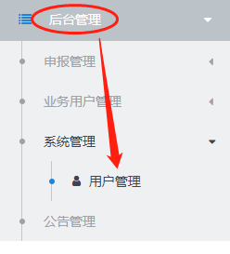

1.2在【用户管理】界面，点击【新增】，打开一个新页面【创建用户】
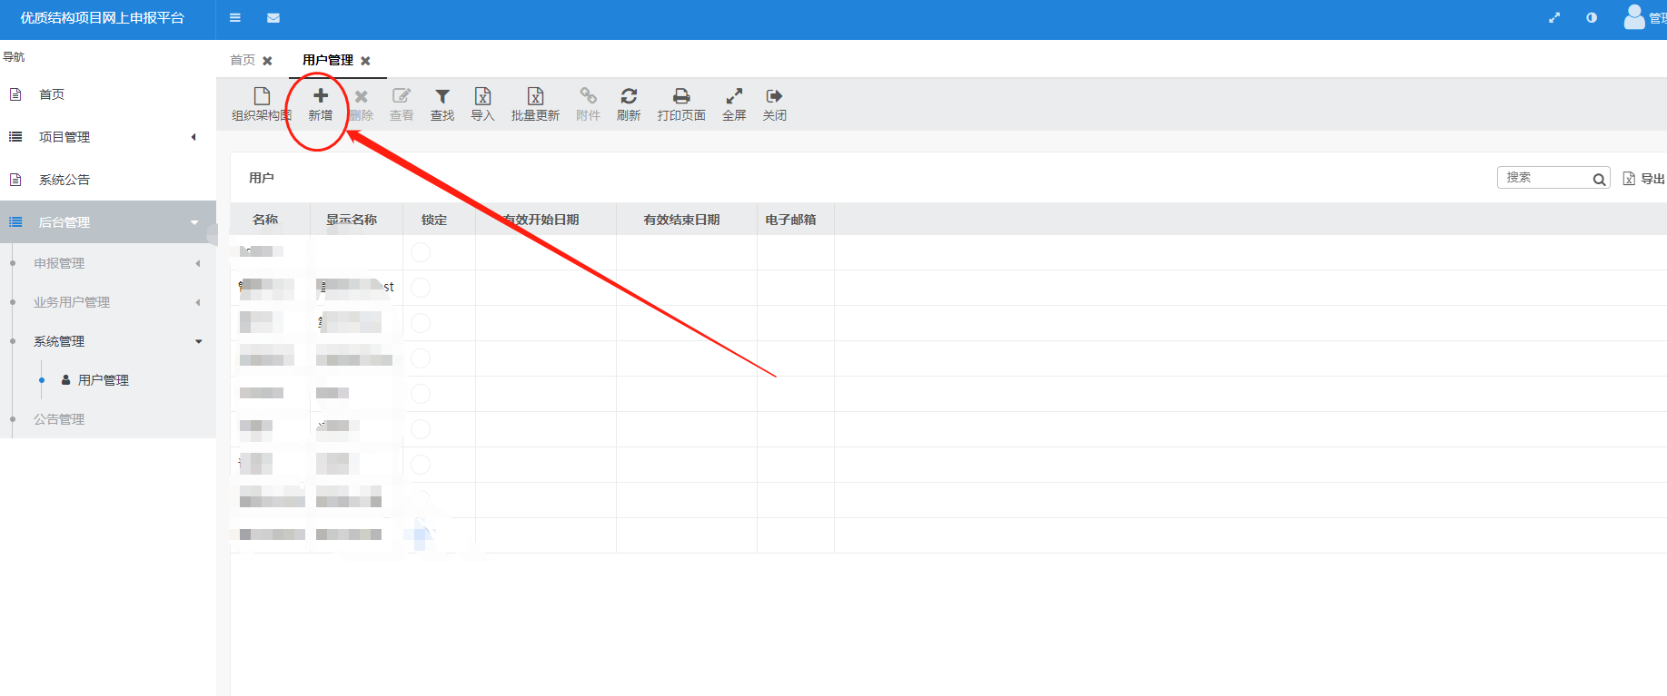

1.3在【创建用户】，填写基础的用户及密码，
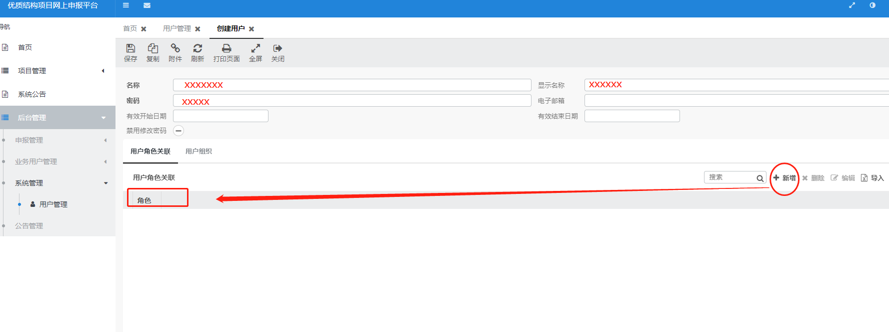

1.4关联所属角色，角色是分配的相对应的权限
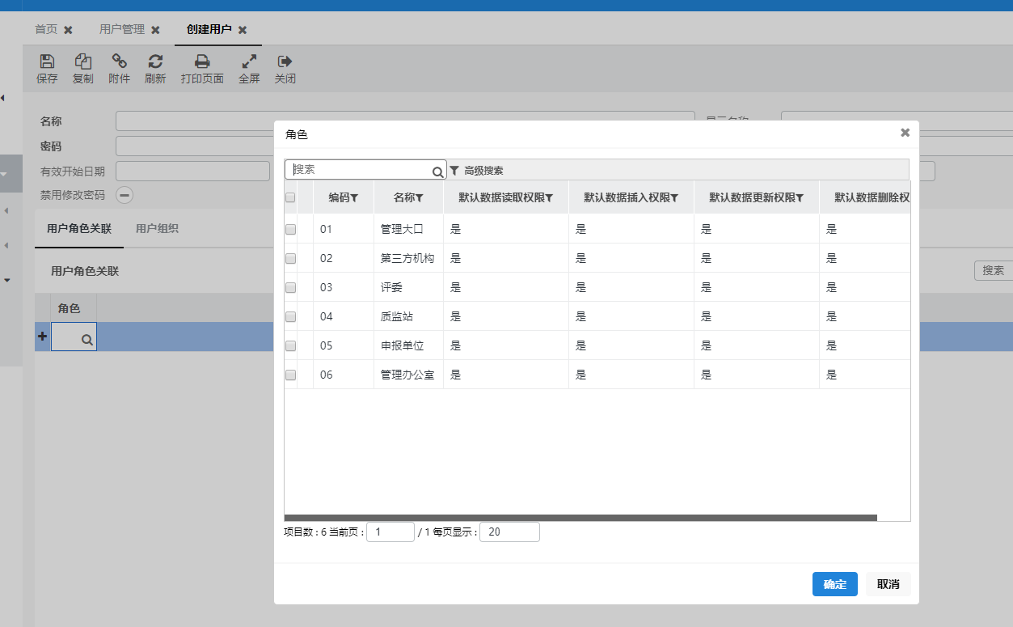

1.5如果用户忘记密码，重置密码在【用户管理】搜索此用户直接点开，在【用户明细】，在密码行直接输入新的密码保存。反馈给忘记密码的用户
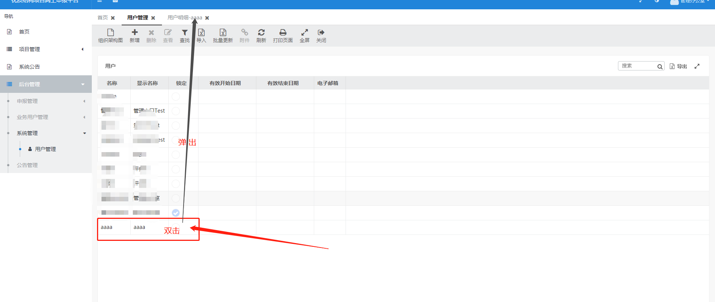
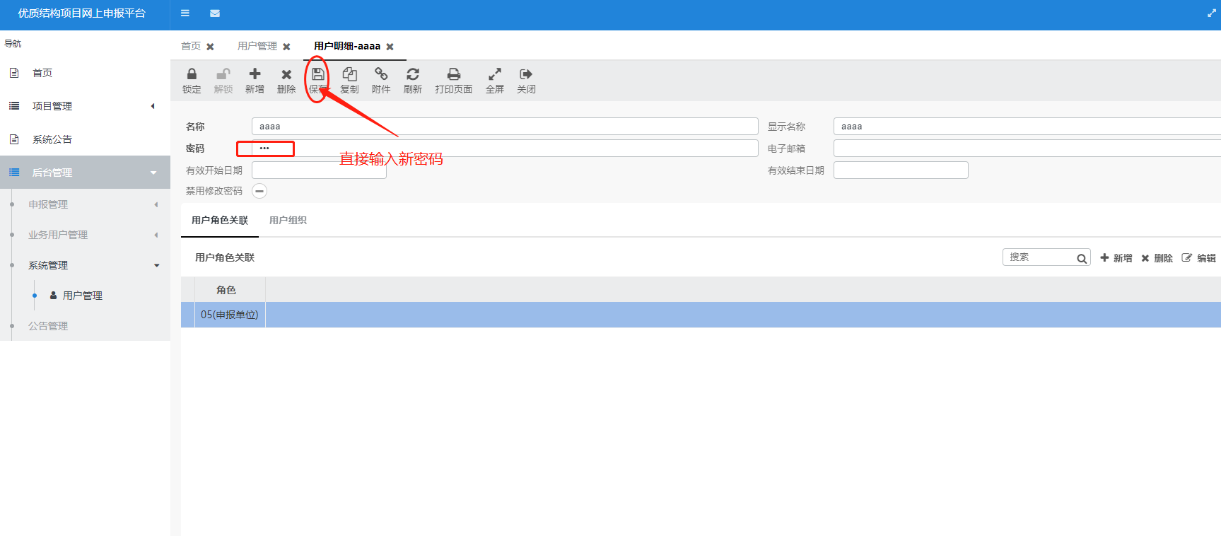

1.6锁定，不用的用户，或者禁止登陆的用户
点击锁定，此用户就不可以登陆了。
点击解锁，此用户就可以登陆了
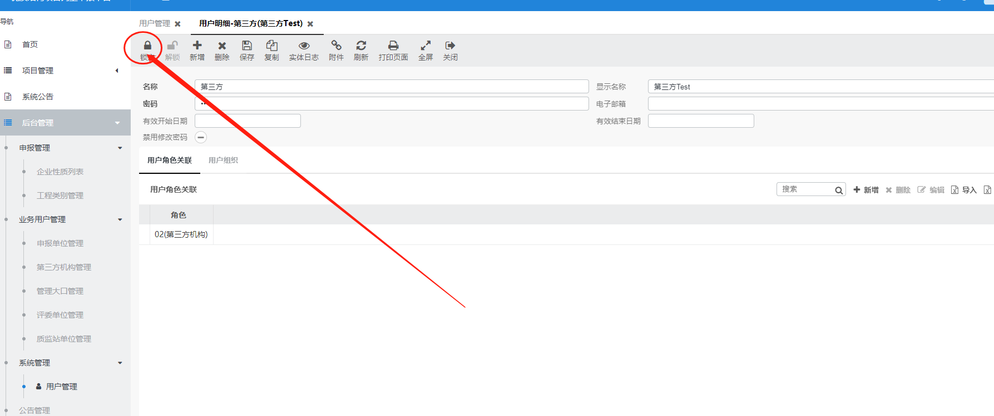

2.关联用户所属的单位，创建完成
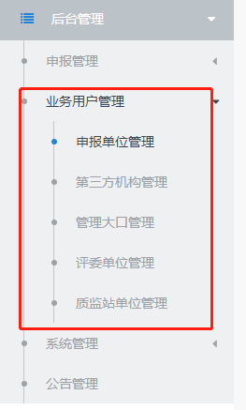
举例：所属为申报单位，在【业务用户管理】子菜单，点开【申报单位管理】

2.1业务关联，关联已有的单位，或者新增单位
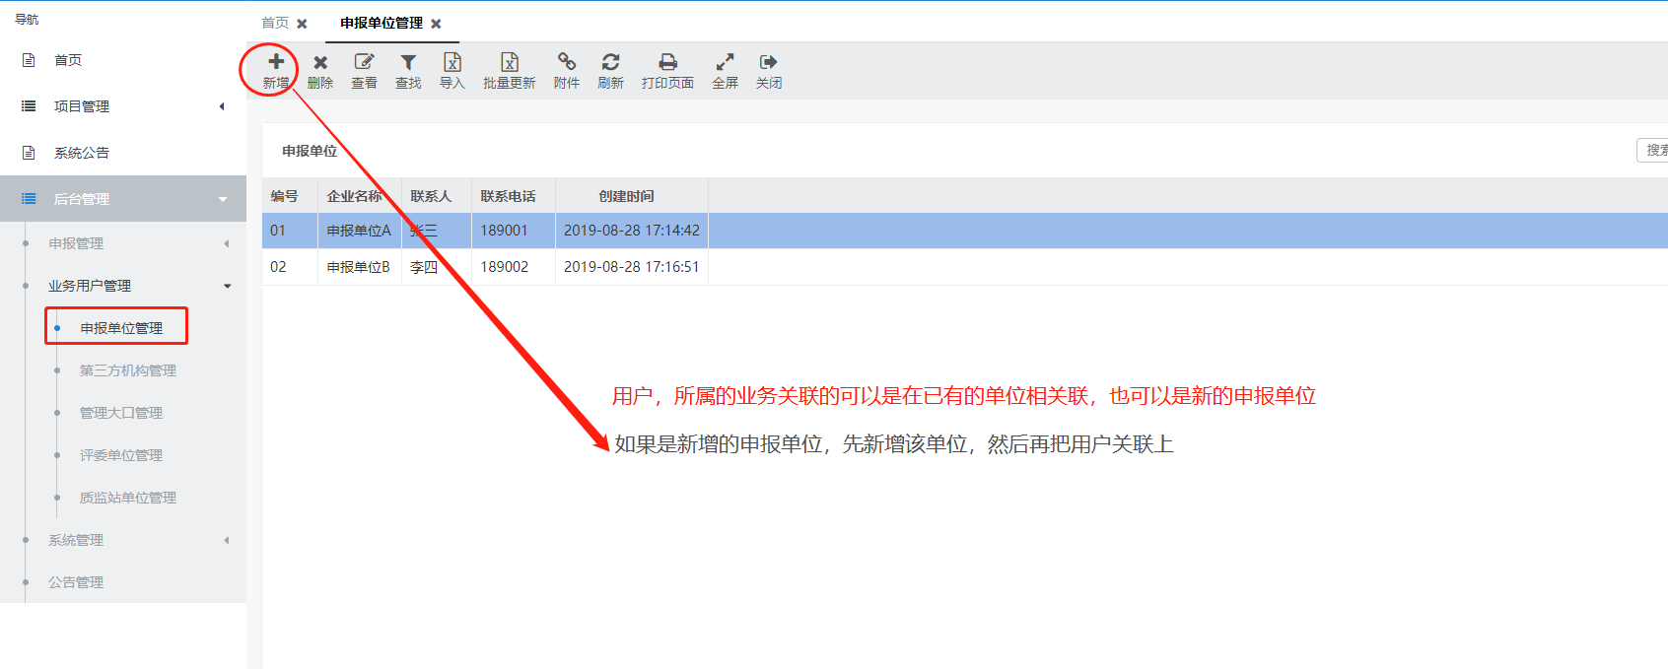

2.2新增单位，填写所有信息。
注意：管理大口关联，选取所属的大口关联，如果没有，在【管理大口管理】里面新增
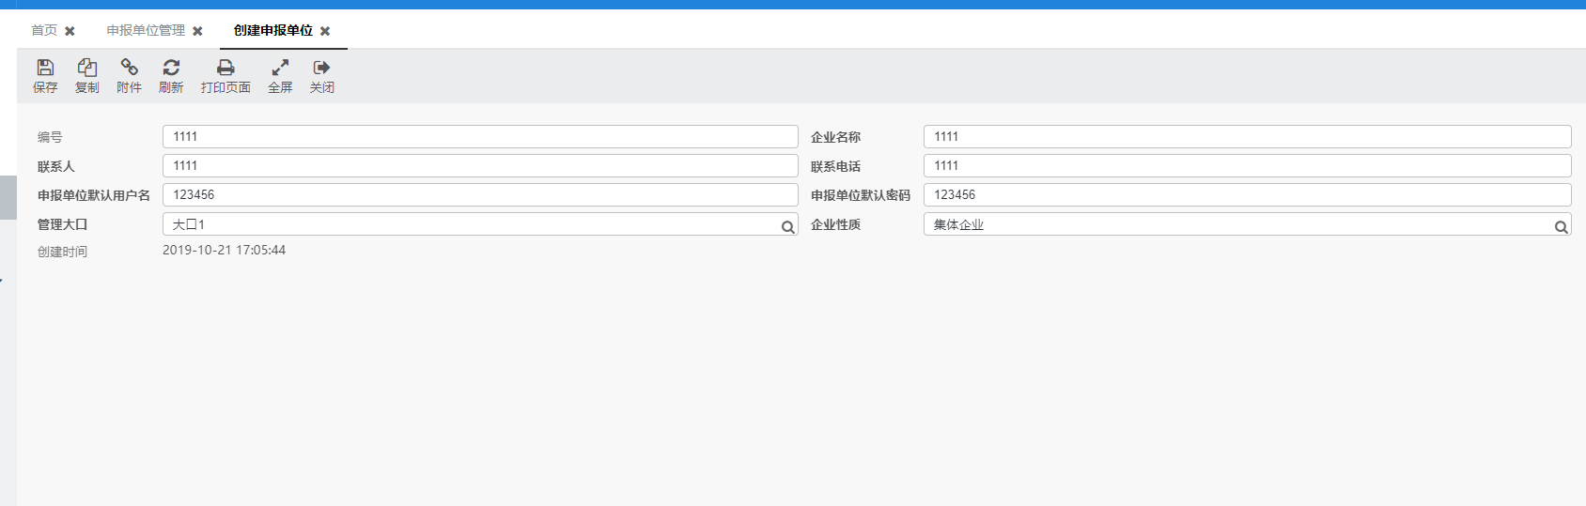

2.3新增管理大口，
提示：可以关联未分配管理大口的申报单位
即创建申报单位，和创建管理大口，可以部分先后同时创建，创建后关联对应的业务单位
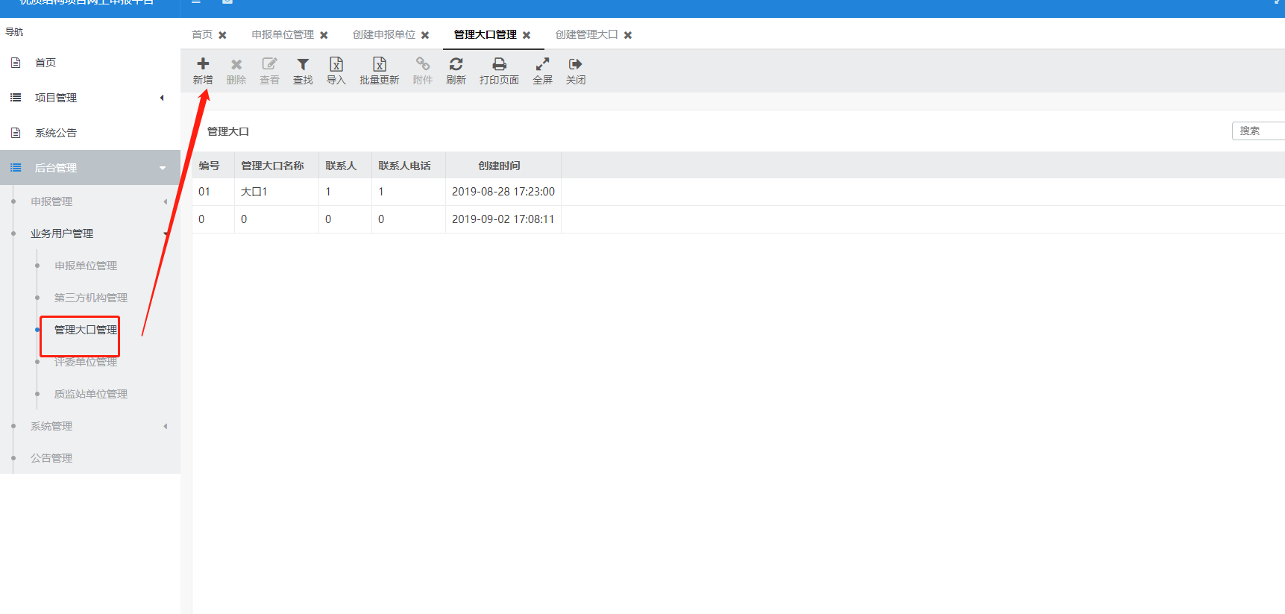
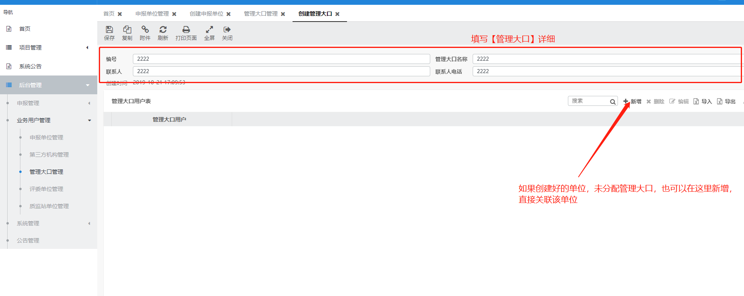

2.4用户关联到所属业务单位，新增【】选取所属单位，
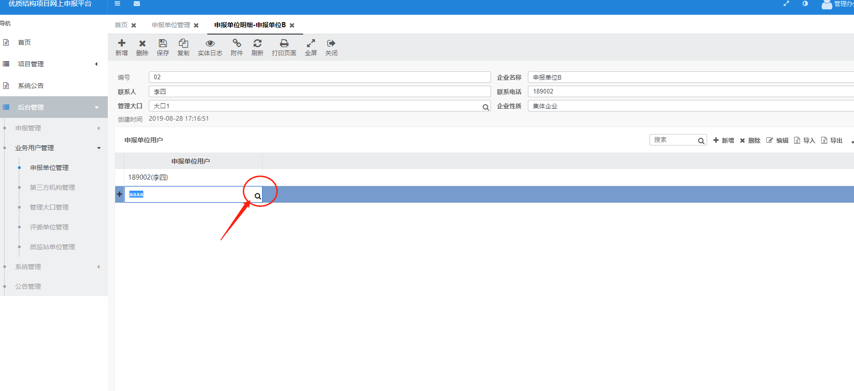
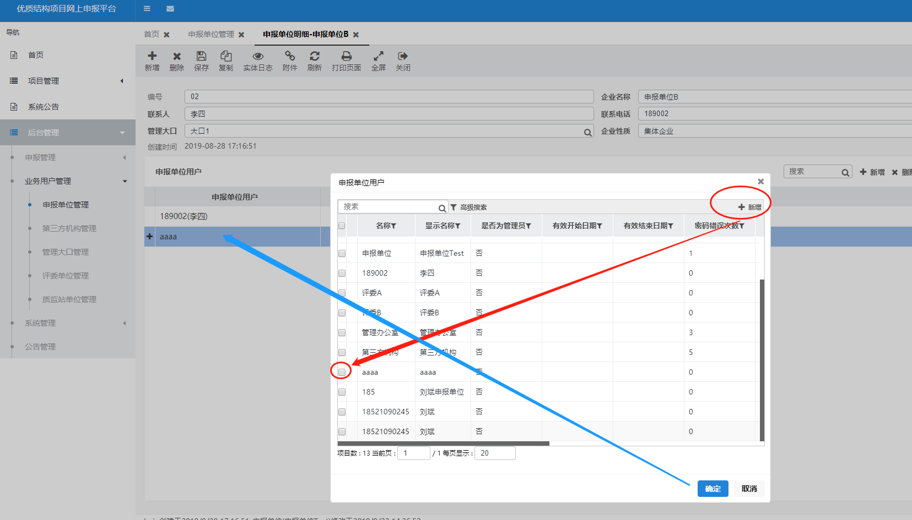

2.5点击【保存】，用户关联完成。
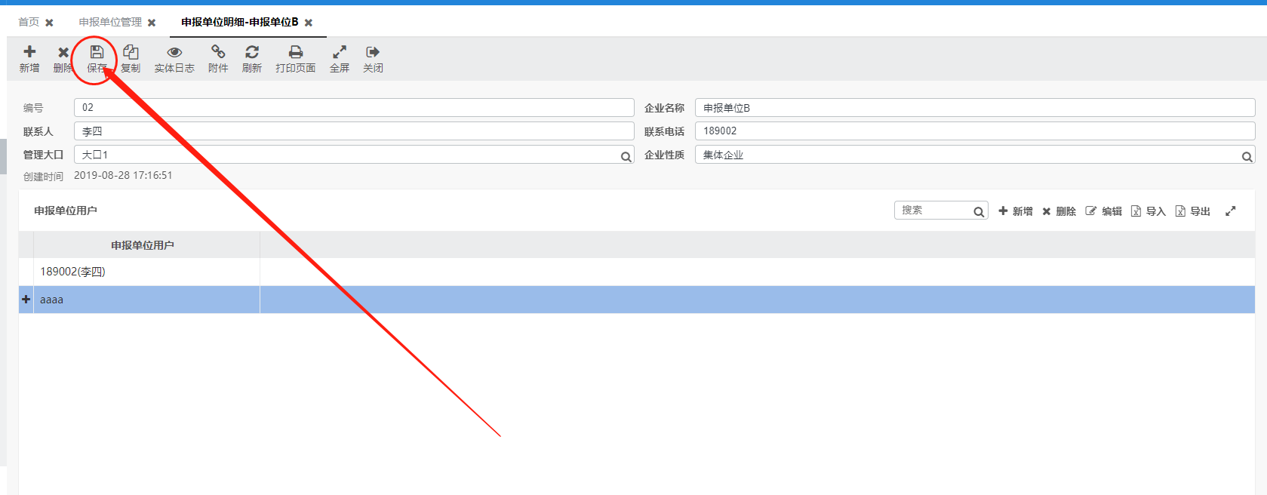

【特别提示】
第三方组织机构角色内的，单位有审批状态，若关联的申报单位，申请的项目通过后，会自动变成审批通过的状态
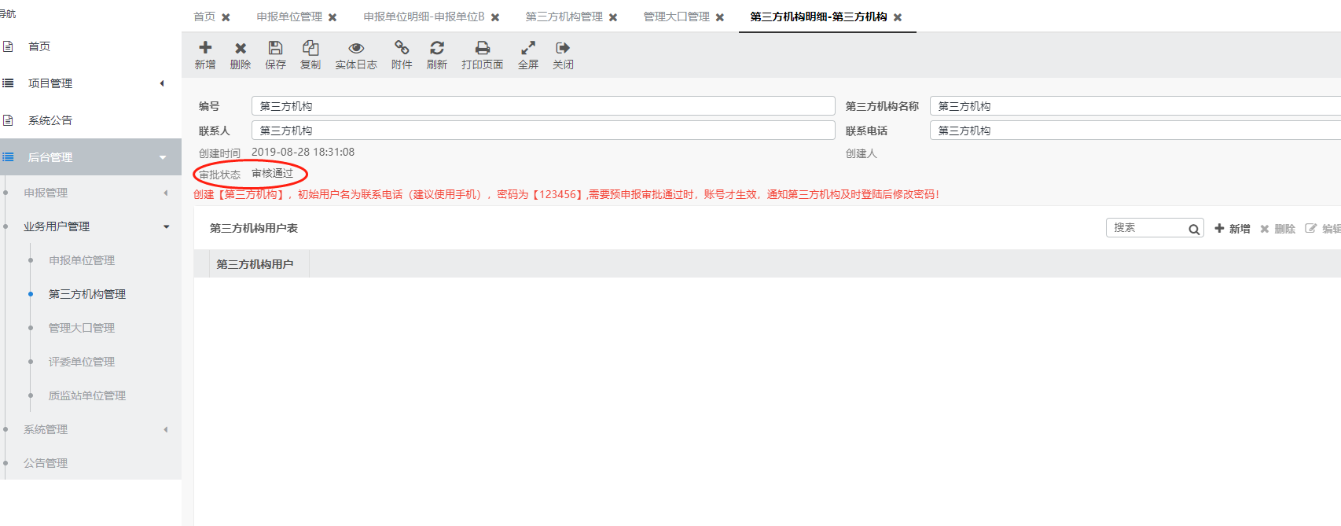

第二节 申报功能操作

2.1预申报管理主要操作
2.1.2 审批--状态：待审核
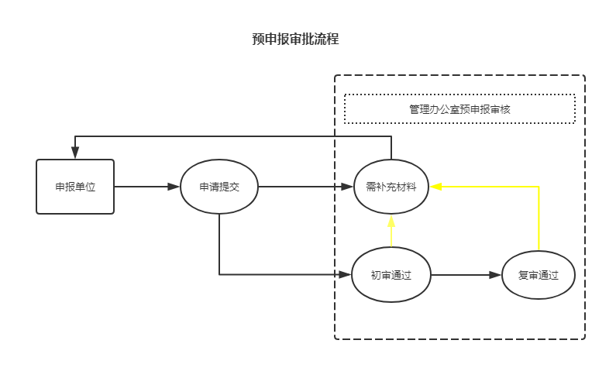
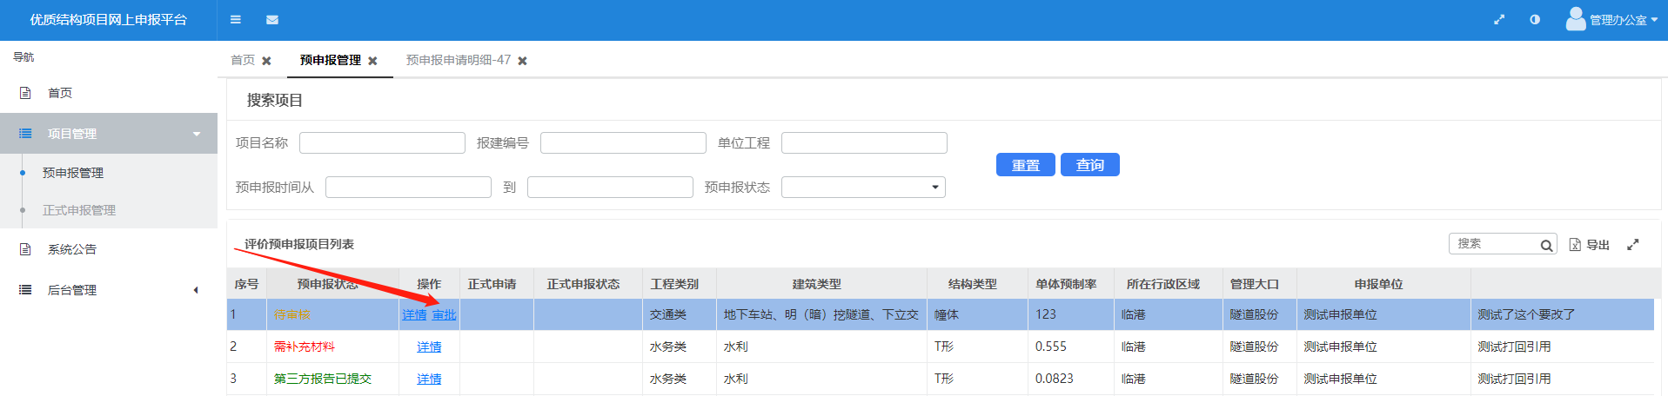
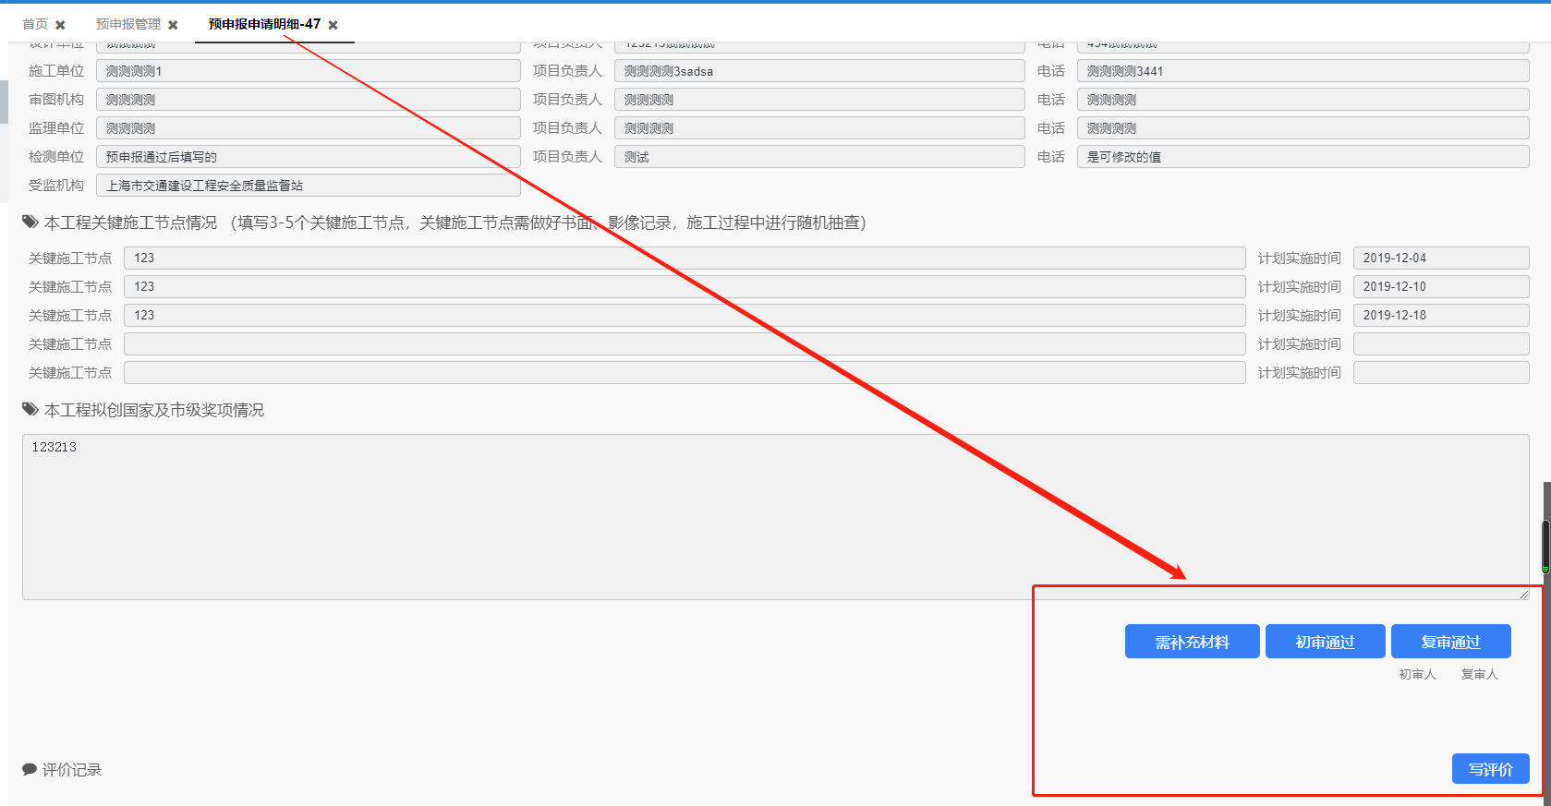

2.2正式申报管理主要操作
主要操作分别为：【审批】、【分配专家、评委】、【检查时间】
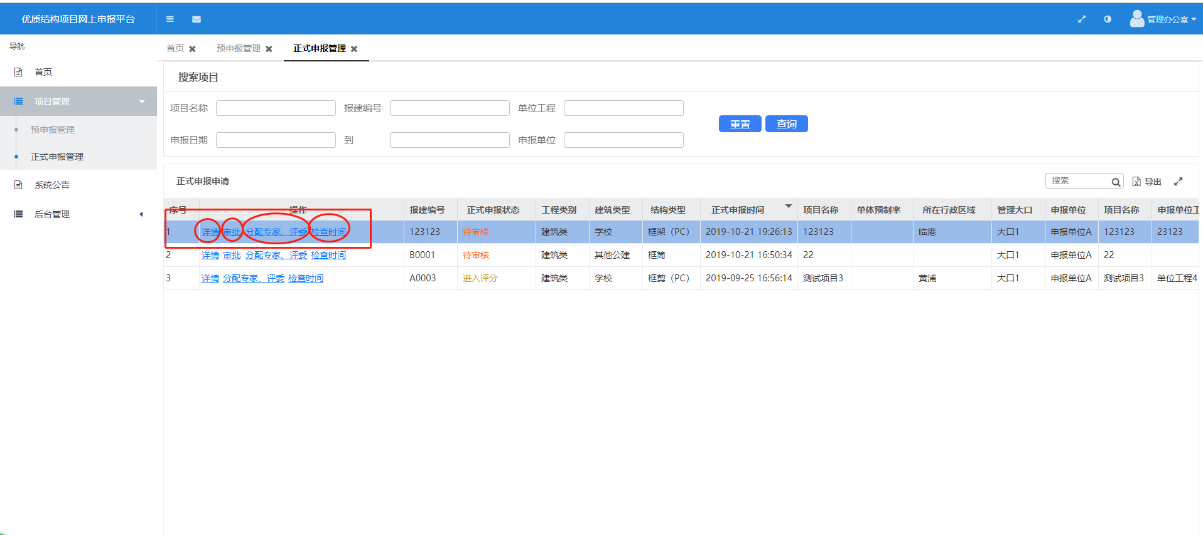
【检查时间】：写入具体时间请款等提交
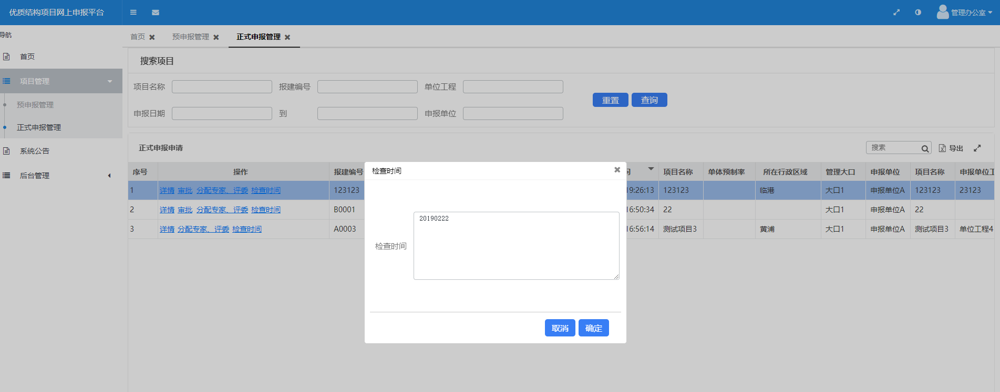
【分配专家、评委】，填写专家评分表数据
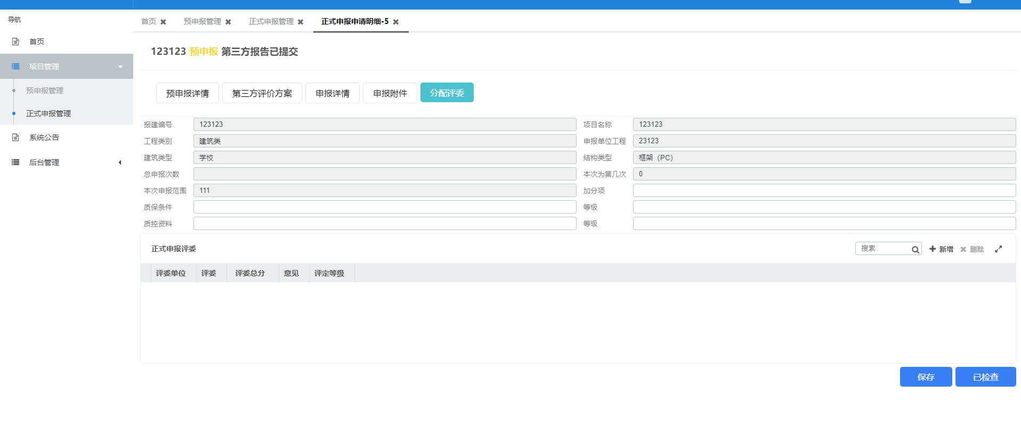
【审批】：在查看完所有子表后，在【申报详情】，点击所需要的审批操作
